«МЕЖДУНАРОДНЫЙ день привлечения внимания к железнодорожным переездам!»

10 июня 2021года – был объявлен международным днем привлечения внимания к железнодорожным переездам Международным железнодорожным сообществом совместно с Комиссией Европейского Союза и Европейской экономической комиссией ООН в целях предупреждения аварийности на железнодорожных переездах. Восточно-Сибирская дирекция инфраструктуры ежегодно присоединяется к проведению указанного мероприятия.
Проводимая ОАО «РЖД» разъяснительно-профилактическая работа, направленная на снижение количества дорожно-транспортных происшествий (далее – ДТП) на железнодорожных переездах не приводит к желаемым результатам.
Из-за значительного прироста автотранспорта и низкой водительской дисциплины сохраняется высокая вероятность возникновения рисков транспортных происшествий на железнодорожных переездах.
В границах Восточно-Сибирской дирекции инфраструктуры ситуация
с обеспечением безопасности движения на железнодорожных переездах также остается напряженной. Так, с начала текущего года уже допущено 4 ДТП. Все случаи ДТП на железнодорожных переездах произошли по вине водителей транспортных средств, нарушивших Правила дорожного движения Российской Федерации при проезде через железнодорожные переезды.
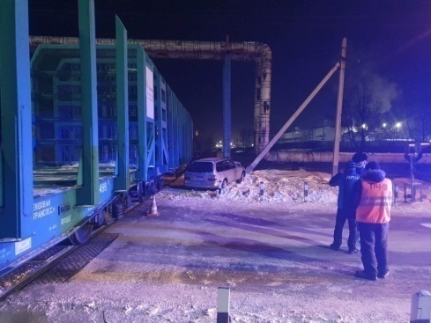
13 января 2021 на регулируемом средствами автоматики, не охраняемом, без дежурного работника, железнодорожном переезде, расположенном на главном пути перегона Черемхово-Макарьево, допущено столкновение автомобиля марки «Тойота Королла» с локомотивом ТЭМ-18Д. В результате столкновения автомобиль был откинут на обочину автомобильной дороги. Основной причиной ДТП явилось нарушение требования пункта 15.2 Правил дорожного движения РФ водителем автомобиля марки «Тойота Королла», в части не убеждения при подъезде к железнодорожному переезду в отсутствии приближающегося поезда.

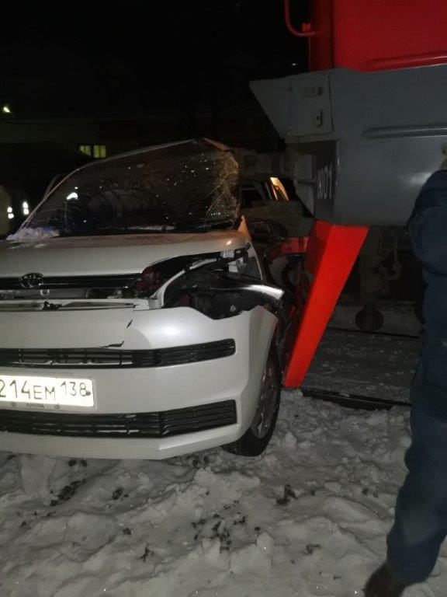
24 января 2021 г. на регулируемом железнодорожном переезде, не обслуживаемым дежурным работником, станции Усть-Илимск допущено столкновение пригородного электропоезда с легковым автомобилем марки «Toyota Spade», который выехал на переезд в непосредственной близости от электроподвижного состава при запрещающем показании переездной сигнализации для автотранспортных средств, после чего машинистом было применено экстренное торможение при скорости 38 км/ч. Транспортное средство было сдвинуто электропоездом на 51 метр до 214 км пк 4. Причиной явилось невыполнение требований водителем автомашины марки «TOYOTA SPADE» пункта 15.4 ПДД РФ в части остановки автотранспортного средства не ближе 10 метров до ближайшего рельса при запрещающих показаниях переездной световой сигнализации.
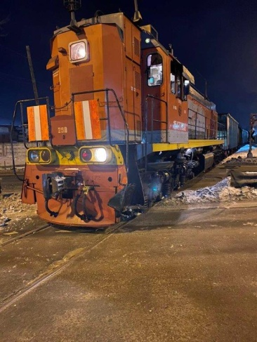
27 февраля 2021 г. на регулируемом, неохраняемом, железнодорожном переезде без дежурного работника, расположенном на пересечении улицы Трактовая и соединительного пути станции Военный Городок г.Иркутск, допущено столкновение легкового автомобиля марки «ТОЙОТА КРЕСТА» с маневровым составом из 18-ти вагонов. Непосредственная причина события, - нарушение требований пункта 15.3 «Правил дорожного движения Российской Федерации» водителем автотранспортного средства «ТОЙОТА КРЕСТА», государственный номер О358ВТ138RUS в части выезда на железнодорожный переезд при запрещающем сигнале светофора.

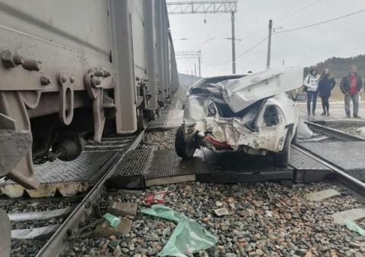
2 мая 2021 г. на регулируемом, без дежурного работника железнодорожном переезде станции Челутай при скорости 40 км/ч допущено столкновение грузового поезда № с автомобилем марки «TOYOTA COROLLA». Водитель автомобиля выехала на переезд, совершилав съезд с резинокордового настила и не смогла продолжить движение, тем самым нарушила правила дорожного движения.
Непосредственной причиной столкновения явилось нарушение водителем автомобиля марки «TOYOTA COROLLA» требований Правил дорожного движения Российской Федерации пункта 12.10 часть 1.

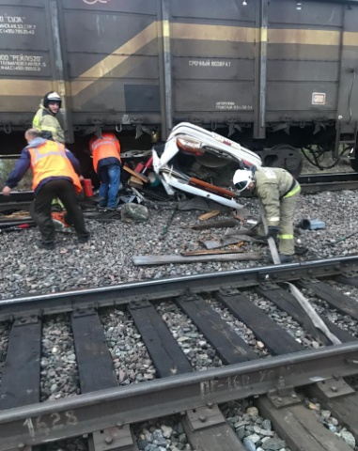
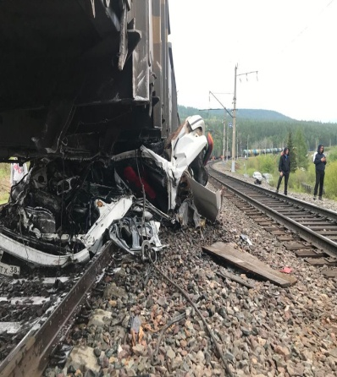
7 июня 2021 г. на станции Ручей допущено дорожно -транспортное происшествие на неохраняемом переезде, схода подвижного состава нет. Причиной ДТП явился выезд легкового автомобиля «Тойота Карина» при запрещающем показании переездных светофоров, вследствие чего допущено столкновение с поездом. Автомобиль находился под 14 вагоном с головы состава поезда.

Основной целью проведения мероприятия является привлечение внимания всей общественности к решению вопроса повышения безопасности движения на железнодорожных переездах.
В целях предупреждения аварийности на железнодорожных переездах Тулунская дистанция пути обращает внимание водителей транспортных средств не допускать нарушений Правил дорожного движения Российской Федерации

Уважаемые автомобилисты, железнодорожный переезд – это объект повышенной опасности, требующий особого внимания и неукоснительного соблюдения Правил дорожного движения.

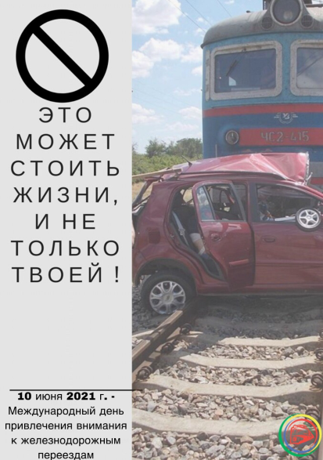
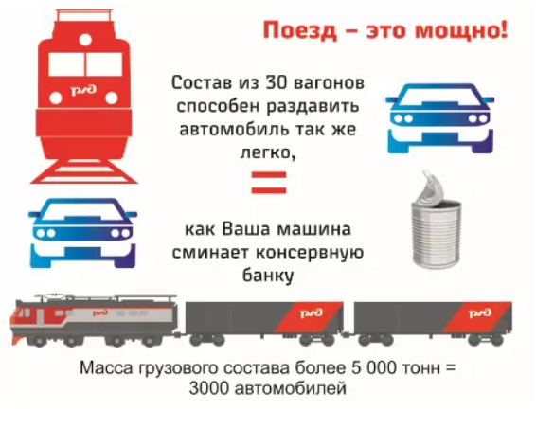

С уважением, Тулунская дистанция пути

